Конспект беседы с детьми

в средней группе

«Правила поведения с незнакомыми людьми»

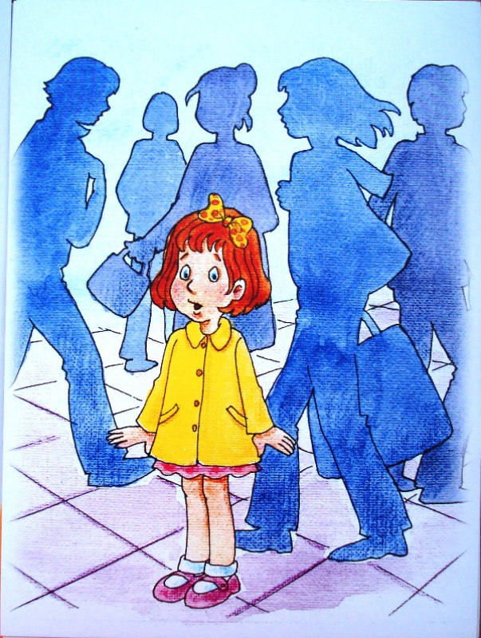

Цель:

- учить детей проявлять осторожность при встрече с незнакомыми людьми;

- формировать навыки безопасного поведения в необычных для детей жизненных обстоятельствах;

- при встрече с незнакомыми людьми.

Материалы и оборудование:

костюм полицейского, шляпа и очки, руль, сюжетные картинки из сказок, картинки-символы правил безопасного поведения с незнакомцами.

Ход: Воспитатель:

- Ребята, сегодня мы с вами обсудим ситуации общения с незнакомыми нам людьми.

Кого можно считать «своим», близким человеком (ответы детей) «Свои», близкие – это мама, папа, братья, сёстры, бабушки, дедушки, тёти, дяди.

А кого – «чужим» (ответы детей), посторонние, «чужие» - прохожие, продавцы, просто незнакомые люди.

Кого можно назвать знакомым? (ответы детей), Знакомые – сверстники, воспитатели, старшие друзья, друзья родителей, соседи.

Чем знакомый отличается от близкого человека, а чем от «чужого», постороннего. (ответы детей)

- Итак, поговорим о встречах с незнакомыми взрослыми.

**Ситуация 1.** «Незнакомый человек угощает ребёнка конфетой, мороженым, уговаривает девочку или мальчика с ним куда-либо пойти, предлагает что-нибудь интересное, представляется маминым знакомым». Как вы поступите? (ответы детей)

- Давайте вспомним сказку о Белоснежке (Злая мачеха послала свою служанку, которая прикинулась доброй старушкой, чтобы она дала царевне отравленное яблоко). Царевна яблоко взяла, что старушка принесла Братьям много слёз пролить пришлось. К счастью, всё удачно обошлось.

Во время обсуждения воспитатель должен довести до сознания детей, что с незнакомыми лучше не вступать в разговор, а если всё-таки разговор состоится, то отвечать нужно вежливо, кратко, всем видом показывая, что тебя этот человек не интересует, что ты спешишь, тебя ждут.

- Кто из вас пойдет с ним?

- Что вы ему ответите? «Извините, я тороплюсь.» «Спасибо, но мне мама не разрешает разговаривать с незнакомыми людьми»

**Игровая ситуация** (воспитатель + ребёнок): Из-за забора незнакомая тетя зовет ребенка: «Пойдём в магазин, я тебе куплю конфет»; «У меня живёт котёнок и хочет с тобой подружиться»; «Ты такой хороший, ты мне очень нравишься. Пойдем со мной, я дам тебе игрушку».

Ответ ребенка. - Правильно ли поступил (а?) Ответы детей.

Воспитатель:

Если тётя подошла

И в сторонку отвела,

И конфетку подарила,

И с тобой поговорила,

Про родителей спросила:

«Папа с мамой на работе?»

Вдруг она плохая тётя?

Дам один тебе совет:

Говори почаще: нет.

«Мне с чужим без разрешенья

Не велели говорить».

Можешь это предложенье

Раз двенадцать повторить.

**Физкультминутка.**

Подустали, засиделись,

Нам размяться захотелось.

То на стену посмотрели,

То в окошко поглядели.

Вправо, влево поворот,

А потом наоборот.

Приседанья начинаем,

Ноги до конца сгибаем.

Вверх и вниз, вверх и вниз,

Приседать не торопись!

И в последний раз присели,

И на место сели.

**Ситуация 2.** «Незнакомец за дверью»

Сказка «Три поросёнка». Ребята, что произошло, когда поросята открыли дверь незнакомой овечке? Кто скрывался под шкурой овечки? (ответы детей)

Сказка «Красная Шапочка»» Ребята, а правильно ли поступила бабушка, что открыли дверь волку. Что с ней случилось потом? (ответы детей)

А теперь давайте поговорим о том, кому бы из этих людей вы бы открыли дверь?» - в дверной глазок виден доктор, милиционер, слесарь или почтальон.

Настоящий ли это доктор, милиционер.? (ответы детей)

Какие у него намерения и что он хочет сделать? Какими словами он может уговаривать открыть дверь? (высказывания детей, предположения)

**Игровая ситуация** (воспитатель + ребёнок). Человек в форме полицейского просит открыть дверь. Срочно нужно войти, это родители меня попросили прийти, проверить все ли в порядке. Мне нужно передать документы твоим родителям, очень срочно.

- Правильно теперь поступили? (ответы детей)

Может быть, пришёл сосед,

Может, полицейский, врач

- Никому не открывай!

Вдруг там голосом знакомым

Говорит совсем чужой,

Не пускай его домой!

Вместе с детьми сделать вывод: Воспитатель:

- Ребята, какой мы можем сделать вывод из данной ситуации - нельзя открывать дверь незнакомому, даже если у него ласковый голос или он представляется полицейским, врачом, знакомым родителей, знает, как их зовут, делает заманчивые предложения.

Что должен отвечать ребёнок в этой ситуации и как ему следует себя вести: (ответы детей) - не нужно разговаривать с чужим человеком; - если вступил в разговор, то не говори, что ты один дома. Скажи, что родители отдыхают, или находятся в ванной.

**Ситуация 3:** «Незнакомец приглашает мальчика или девочку прокатиться на его машине»

**Игровая ситуация** (воспитатель + ребёнок): «Садись! Я тебя вокруг нашего дома прокачу! Хочешь руль покрутить? Мы немножко покатаемся, и даже мама не узнает!» (ответы ребёнка)

- Ребята, правильно теперь поступили? (ответы детей)

- Что вы ему ответите?

- Давайте вспомним сказку «Гуси-лебеди». Брат девочки поддался на уговоры гусей и они унесли его к Бабе-яге в избушку»

Итак, теперь вместе подведём итог этой ситуации: что мы должны отвечать незнакомцу - ответы детей, «Спасибо, я тороплюсь!»; «Извините, меня мама ждёт»; «Я сегодня уже катался»; «У нас такая же машина»; «Я не хочу с вами разговаривать!»; «Меня в машине укачивает»; «Меня папа катает на машине», а если, вдруг, рядом никого не оказалось, то убегать, звать на помощь.

Если дядя добрый очень,

А знакомых рядом нет,

Может быть, он просто хочет

Твой отнять велосипед?

Если он тебя не знает,

То зачем тебя зовёт?

Вдруг всего наобещает

И от мамы увезёт?

**Итог.**

Воспитатель: - Ребята, напомните мне, какого человека мы называем незнакомым? (Ответы детей.)

- Запомните, это тот человек, которого вы лично не знаете. Он может называть вас по имени, говорить, что знаком с кем-то из ваших родных, называться сослуживцем папы или мамы, другом вашего дедушки, но все эти слова ничего не значат. Ведь он мог специально разузнать ваше имя или просто услышать, как вас называют друзья. А лучше всего вам, ребята, не вступать ни в какие разговоры с незнакомыми людьми!

- Сегодня мы вспомнили правила безопасного поведения с незнакомыми людьми. Будьте внимательны и осторожны, когда остаетесь одни, выполняйте эти правила.